宁夏医科大学扫黑除恶专项斗争
工作简报
【2019】第8期

学校进一步加强扫黑除恶专项斗争宣传力度

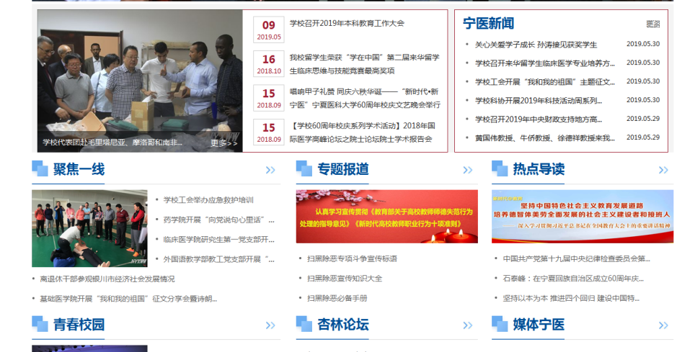
为深入了解全国扫黑除恶专项斗争的形势，增强师生员工扫黑除恶意识，切实保护师生合法权益，共建平安和谐校园，学校加大了扫黑除恶专项斗争宣传教育活动。 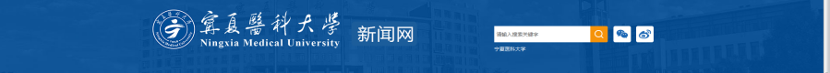

学校在宁夏医科大学新闻网内，及时推送了“扫黑除恶宣传知识大全、扫黑除恶专项斗争宣传标语、普法进行时--扫黑除恶必备手册”等内容，从而进一步加强学校扫黑除恶专项斗争工作力度。
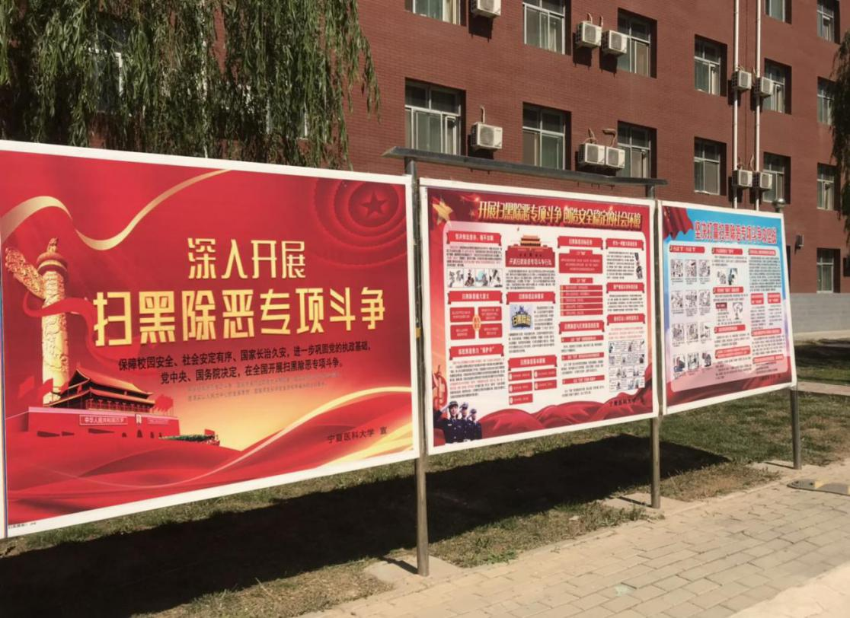

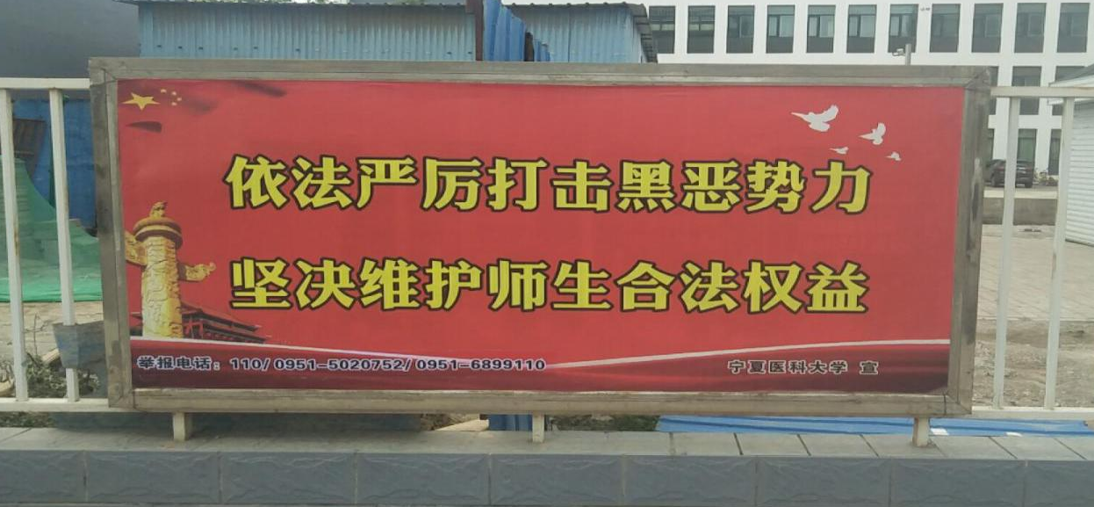
通过加强宣传教育活动，不仅增强了师生远离黑恶、预防犯罪、遵纪守法的意识，还增强了学生的幸福感、安全感，为实现学校教育高质量发展提供了坚实的保障。
学校召开安全稳定工作会议
2019年5月29日，学校召开了安全稳定工作会议。学校党委副书记朱建华，办公室、宣传部、学生处、研究生院、保卫处、团委负责同志参加会议。会议由朱建华副书记主持。
会上，传达了5月27日教育工委敏感时期高校维稳工作会议精神，分析近期国际、国内形势，对影响我校安全稳定工作的各种因素进行研判，部署近期相关工作，明确了相关各部门的工作任务。会议要求全校各级各单位要高度重视，落实责任，强化措施，有效工作，降低风险，确保学校安全稳定。

